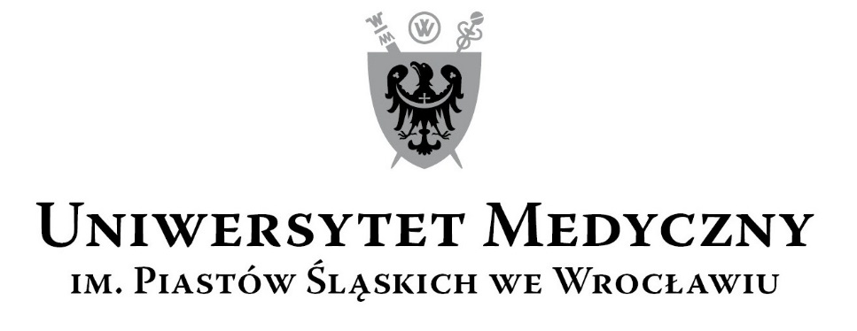
50-367 Wrocław, Wybrzeże L. Pasteura 1
Zespół ds. Zamówień Publicznych UMW
ul. K. Marcinkowskiego 2-6, 50-368 Wrocław
faks 71 / 784-00-45
e-mail: milosz.bokrzycki@umed.wroc.pl

UMW / AZ / PN - 58 / 18 Wrocław, 02.07.2018 r.

Informacja z otwarcia ofert

NAZWA POSTĘPOWANIA
Remont pomieszczenia nr 101 i korytarza w przyziemiu w budynku Katedry Patomorfologii UMW przy ul. Marcinkowskiego 1 we Wrocławiu.

W niniejszym postępowaniu do upływu terminu składania ofert wpłynęła do Zamawiającego 1 oferta.
Bezpośrednio przed otwarciem ofert Zamawiający podał kwotę, jaką zamierza przeznaczyć na sfinansowanie przedmiotu zamówienia: 82 410,00 zł brutto

Kryteriami oceny ofert były:
Cena realizacji przedmiotu zamówienia – 60 %,
Termin realizacji przedmiotu zamówienia – 40 %.

Ofertę złożył następujący Wykonawca, wymieniony w Tabeli:

Nr | Wykonawcy, adres | Cena realizacji przedmiotu zamówienia | Termin realizacji przedmiotu zamówienia
1 | Zakład Ogólnobudowlany  Grzegorz Wróbel  ul. Ogrodowa 22/4  56-416 Twardogóra | 115 998,90 | 4 tygodnie

Warunki płatności zgodnie ze wzorem umowy.

Kanclerz UMW

mgr Iwona Janus

